Metodický materiál - Pexeso

Název: Základní fyzikální vzorce
Předmět: Fyzika
Využití pro ročník: 1. ročník maturitních a učebních oborů SŠ
Časový odhad: 20 – 30 min
Anotace: Žáci se seznámí se základními fyzikálními vzorci, které se používají v odborných předmětech.
Použité metody: Didaktické hry
Pomůcky: 2x přiložený materiál a nůžky.
Popis postupu využití: V přiloženém materiálu se žáci nejdříve seznámí s jednotlivými fyzikálními veličinami a jejich vzorci. Následně si je formou pexesa zapamatují.

Odkazy, zdroje: http://vzdelani.sso.cz/DUMy/Fyzika/VY_32_INOVACE_04_FY_A.pdf

Délka  1 m  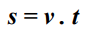  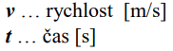 | Objem  1 m³  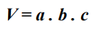  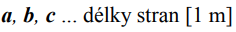
Objem  1 m³  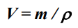  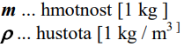 | Hmotnost  1 kg  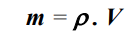  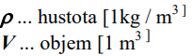
Hustota  1 kg / m³  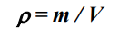  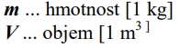 | Čas  1 s  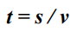  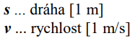
Rychlost  1 m/s  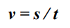  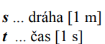 | Síla  1 N  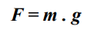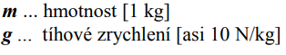
Moment síly  1 Nm  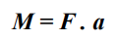  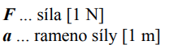 | Plocha  1 m²  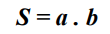
Tlaková síla  1 N  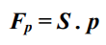  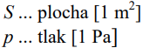 | Tlak  1 Pa  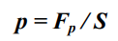  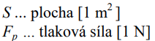
Atmosférický tlak  1 Pa  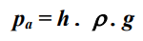  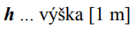  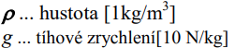 | Elektrický náboj  1 C  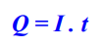  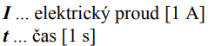
Elektrická práce  1 J  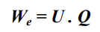  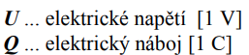 | Elektrické napětí  1 V  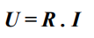  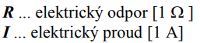
Elektrické napětí  1 V  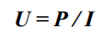  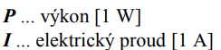 | Elektrický proud  1 A  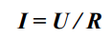  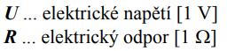
Elektrický proud  1 A  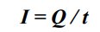  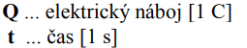 | Elektrický odpor  1 Ω  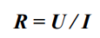  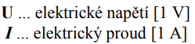
Mechanická práce  1 J  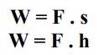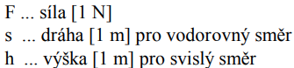 | Výkon  1 W  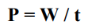  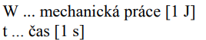
Výkon  1 W  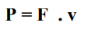  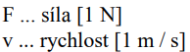 | Polohová energie  1 J  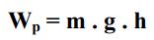  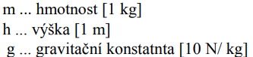
Pohybová energie  1 J  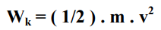  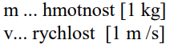 | Elektrická práce  1 J  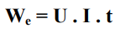  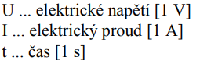
Elektrický příkon  1 W  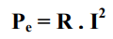  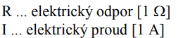 | Elektrický příkon  1 W  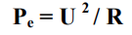  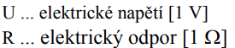
Elektrický příkon  1 W  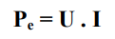  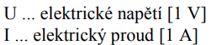 | Frekvence  1 Hz  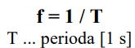
Perioda
1 s

